1. LES SUBSTANCES PSYCHOACTIVES (SAUF ALCOOL)

Généralités
Les effets
Les produits psychoactifs
Leurs actions sur l’homme

Les drogues
Les statistiques
La réglementation
Les effets du cannabis sur l’homme et sur la conduite

Les médicaments
La classification
Les effets des médicaments sur l’homme pouvant gêner la conduite
Les conseils pour éviter toute prise de risques

Influences et pressions

IDEES DE QUESTIONS POUR L’EVALUATION SPECIFIQUE

Qu’est-ce qu’un produit psychoactif ?
Quels produits psychoactifs connaissez-vous ?
Quels sont les trois principaux effets de ces produits ?

Selon vous, en France, combien de personnes trouvent la mort chaque année dans un accident impliquant une conducteur ayant consommé des stupéfiants ?
Que dit le Code de la Route concernant la consommation de stupéfiants ?
Quelles sanctions risque t’on si on conduit en ayant consommé des stupéfiants ?
Dans quelles situations les forces de l’ordre peuvent-elles vérifier si vous avez consommé des stupéfiants ? Comment font-ils cette vérification ?
Quels sont les effets du cannabis sur la l’homme ? Sur la conduite ?

Comment savoir si un médicament peut être dangereux si je dois prendre le volant ?
Combien existe-t-il de pictogrammes ? Quelles indications me donnent-ils ?
Quels peuvent être les effets des médicaments sur l’homme ? Sur la conduite ?
Quels comportements dois-je adopter si je dois prendre le volant alors que je prends un traitement médicamenteux ?

54. LES SUBSTANCES PSYCHOACTIVES (SAUF ALCOOL)

Les produits psychoactifs sont de puissants perturbateurs qui agissent directement sur le cerveau, modifiant fondamentalement son fonctionnement, il est donc important d’en connaître les effets avant de prendre le volant.

- Généralités

Les produits psychoactifs peuvent être classés suivant leurs effets : on distingue les dépresseurs, les stimulants et les hallucinogènes ou perturbateurs.

Les effets | Les produits psychoactifs | Leurs actions sur l’homme
Les dépresseurs | Alcool,  Opiacés (héroïne, méthadone, codéine, morphine, …),  Médicaments tranquillisants et somnifères (barbituriques, benzodiazépines, …) | Ce sont des substances qui ralentissent l’activité du système nerveux central.  Ces produits entraînent une sensation de détente, de bien-être et de rêve ainsi parfois qu’une perte d’inhibition.  De nombreux dépresseurs sont utilisés par la médecine en tant qu’anxiolytique, hypnotique, sédatif ou analgésique.  Leurs effets induisent une sensation d’étourdissement et d’ivresse, de calme et de bien-être. Ils diminuent l’anxiété ; il y a somnolence, relâchement musculaire, un ralentissement des mouvements et des réflexes, voire perte de la coordination motrice.
Les stimulants | Tabac,  Cocaïne,  Crack,  Amphétamines,  Médicaments stimulants et dopants,  Ecstasy,  GHB. | Ces produits favorisent temporairement un état d’éveil et d’excitation et masquent la fatigue.  Ils sont utilisés pour augmenter la vigilance, la résistance, la productivité ou pour supprimer l’appétit.  Ils induisent un sentiment fallacieux d’assurance et de contrôle de soi.  L’effet est généralement suivi d’un état d’épuisement et de dépression.  A forte dose, certains stimulants peuvent induire des hallucinations.
Les hallucinogènes  ou perturbateurs | Cannabis et produits dérivés,  Produits volatils (colles et solvants, anesthésiques volatils),  Kétamine,  LSD,  Champignons hallucinogènes, … | Ces produits provoquent une perturbation de la perception de l’environnement et de la réalité : modification de la perception du temps et de l’espace, sensibilité exacerbée aux couleurs et aux sons, confusion des sens (on « voit les sons » ou on « entend les images »).  Ils agissent sur le système nerveux central en perturbant les sensations et les perceptions de la réalité (hallucinogènes, psychédéliques, dissociateurs).
- Les drogues

- Les statistiques

En 2022, en France, il est estimé que 478 personnes ont été tuées sur les routes dans un accident avec stupéfiants (soit 21% de la mortalité routière).
S’agissant du cannabis, ils sont plus de 18 millions à en avoir goûté au moins une fois et 1,5 million à en consommer régulièrement.

La conduite sous l’emprise de cannabis multiplie par 2 le risque d’être responsable d’un accident mortel. La moitié des conducteurs contrôlés positifs aux stupéfiants présente une alcoolémie supérieure au taux légal. Le cocktail cannabis/alcool multiplie par 29 le risque de causer un accident mortel.

- La réglementation

La conduite, ou l’accompagnement d’un élève conducteur, après avoir fait usage de substances ou plantes classées comme stupéfiants, est interdite quelle que soit la quantité absorbée.
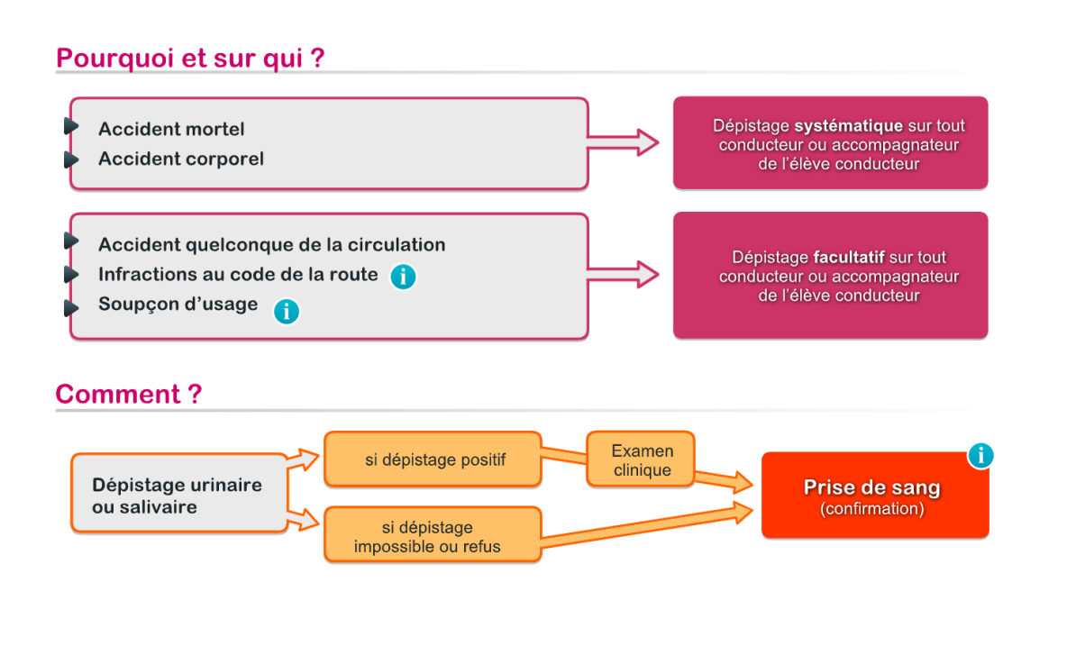
La conduite sous l’usage de stupéfiants est un délit sanctionné par 2 ans d’emprisonnement et 4500 € d’amende. Le refus de subir les vérifications est un délit passible des mêmes sanctions. Ces sanctions sont aggravées en cas d’alcoolémie positive : 3 ans de prison et 9000€ d’amende. A ces sanctions s’ajoute un retrait automatique de 6 points.

Les forces de l’ordre disposent d’un test salivaire qui a la capacité de détecter les différents types de drogue en quelques minutes. En fonction des drogues et des modes d’usages employés, le conducteur peut être contrôlé positif plusieurs heures après la prise de stupéfiants, et même jusqu’à plusieurs jours, par exemple en présence d’amphétamines.

- Les effets du cannabis sur l’homme et sur la conduite

On estime qu’il y a dans la population française 18 millions d’expérimentateurs du cannabis :
- Dont 5 millions d’usagers ont fumé dans l’année,
- Dont 1,5 million d’usagers réguliers fument au moins 10 fois par mois,
- Dont 850 000 sont des usagers quotidiens.

- Les effets sur l’individu

Classé parmi les hallucinogènes, le cannabis est souvent consommé pour l’état de détente qu’il est sensé procurer et la modification des perceptions. Avec des prises séparées ou au cours de la même prise, les effets ressentis peuvent être variables voire opposés : euphorie et somnolence, apaisement ou angoisse, …

Un « bad trip » (correspondant à une intoxication aigüe au cannabis) est possible et se traduit par l’un ou l’autre de ces symptômes : tremblements, vomissements, impression de confusion, angoisse très forte, …

Comme pour la plupart des substances psychoactives, les effets seront dépendants de la personne, du produit et du contexte de consommation.
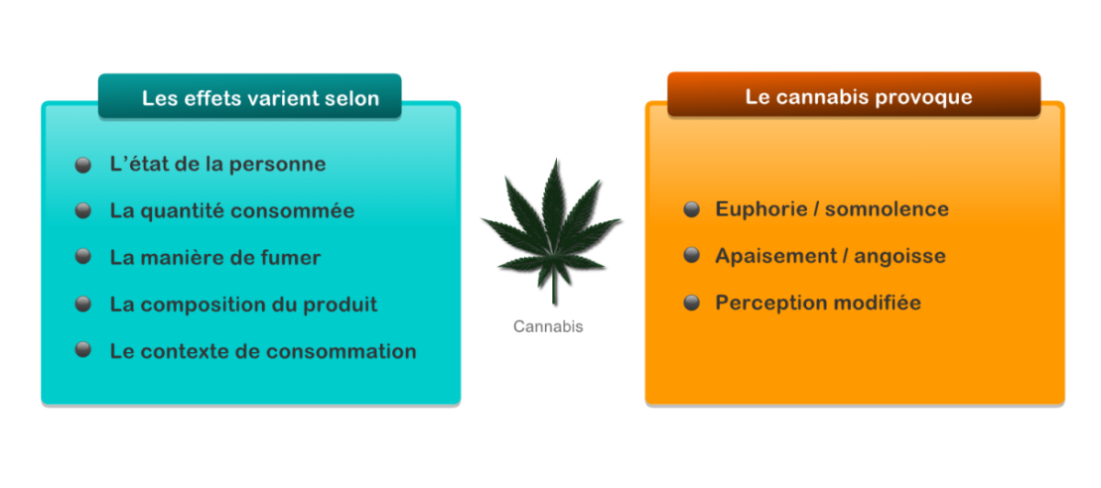
En cas de consommation régulière ou prolongée de cannabis, certains effets sont loin d’être anodins et révèlent un usage problématique :
- Difficultés de concentration, difficultés scolaires,
- Préoccupations centrées sur l’obtention et la consommation du produit, isolement social et perte de motivation,
- Risques pour l’usager et son entourage liés aux contacts avec des circuits illicites pour se procurer le produit,
- Chez certaines personnes vulnérables, le cannabis peut engendrer ou aggraver un certain nombre de troubles psychiques comme l’anxiété, la panique et favoriser la dépression. Il peut aussi favoriser l’apparition d’une psychose cannabique : il s’agit d’une bouffée délirante qui nécessite une hospitalisation dans un service spécialisé,
- Chez des sujets prédisposés, il peut révéler ou aggraver les manifestations d’une maladie mentale grave, comme la schizophrénie.

On peut devenir dépendant au cannabis mais les individus ne sont pas égaux devant le risque de dépendance. Plusieurs facteurs entrent en jeu : certains consommateurs réguliers, en raison de leurs habitudes de consommation, de leur personnalité, de leur histoire personnelle, de leur environnement, auront plus de mal que d’autres à diminuer ou à arrêter leur consommation, et sont donc plus vulnérables à la dépendance.

- Les effets sur la conduite

La consommation de cannabis peut provoquer une dégradation du processus de contrôle de l’information, une altération de l’activité de poursuite (ou de contrôle) d’une trajectoire, des difficultés de concentration, un temps de réaction allongé et des réponses en situation d’urgence détériorées, une réduction de l’aptitude à partager l’attention avec une charge mentale accrue.
Autant d’effets qui perturbent les capacités de conduite.
La consommation conjointe d’alcool et de cannabis potentialise les effets du cannabis.

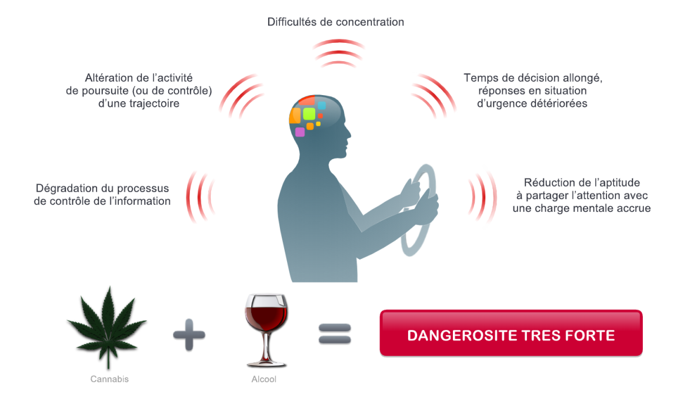

- Les médicaments

La prise de médicaments n’est pas un geste anodin. Conduire après avoir pris certains médicaments comporte des risques. En France, la part des accidents attribuables aux médicaments est certes inférieure à celle d’autres facteurs de risques (vitesse, alcool, drogues, …) mais elle reste cependant significative et se situe entre 3 et 4%. Pour éviter tout danger ayez les bons réflexes et demandez conseil à votre médecin ou votre pharmacien.

- La classification

Les médicaments présentant un risque pour la conduite sont marqués d’un pictogramme spécifique. Ces médicaments sont classés en 3 catégories selon le niveau de risque sur la conduite.

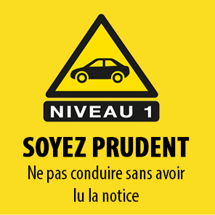 | La prise du médicament ne remet généralement pas en cause la conduite de véhicules, mais nécessite que vous soyez informé avant de prendre le volant et que vous restiez vigilant quant à une manifestation éventuelle des effets signalés dans la notice.
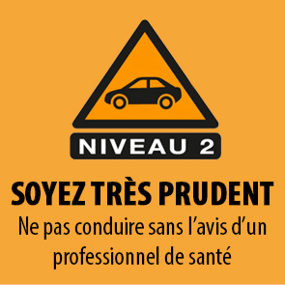 | La prise du médicament peut remettre en cause votre capacité à conduire. Il est nécessaire de demander l’avis de votre médecin ou de votre pharmacien.
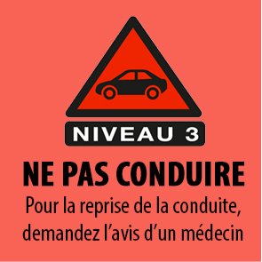 | La prise du médicament rend la conduite dangereuse. Avant de recommencer à conduire, demandez l’avis de votre médecin. S’il s’agit d’un médicament sans prescription médicale, demandez l’avis de votre pharmacien.

- Les effets des médicaments sur l’homme pouvant gêner la conduite

- Les effets sur l’individu

- La somnolence (favorisée par la fatigue, la conduite nocturne, un repas, la prise d’alcool, …) peut être provoquée par les tranquillisants, les somnifères, les antihistaminiques
! Possibilité de somnolence liée à un effet non spécifique (= effet nocébo) surtout constaté en début de traitement.
- La perte de connaissance, vertiges (dus à une activité métabolique, neurologique ou cardiaque du produit = syncope) causés par certains antibiotiques, certains médicaments liés à la tension, des anti-inflammatoires, des antidépresseurs.
- Les étourdissements et les mouvements involontaires (lipothymie = le sujet ne perd pas connaissance à proprement parler mais il perd le contrôle de ses actes) : sédatifs, diurétiques, somnifères et tranquillisants, médicaments de l’hypertension artérielle et du diabète, certains médicaments utilisés contre la nausée et les vomissements.
- Les troubles visuels et les hallucinations :
- Baisse de l’acuité visuelle : certains médicaments anti-tuberculeux, certains médicaments hormonaux utilisés chez les femmes, certains collyres,
- Modification du champ visuel (gêne lors de la conduite nocturne) : certains anti-inflammatoires non cortisoniques (traitement des rhumatismes),
- Troubles de la mobilité oculaire : médicaments prescrits pour les troubles neurologiques ou psychiatriques,
- Troubles de la vision des couleurs : certains antibiotiques surtout anti-tuberculeux,
- Défaut d’accommodation et de convergence : certains médicaments diurétiques, anxiolytiques, hémoleptiques, entraînant entre autres des sécheresses de cornée avec brûlures et picotements.
- Les hallucinations (visuelles, auditives ou complexes) : certains médicaments pour troubles neurologiques ou psychiques, médicaments à fortes doses d’atropine, syndrome de sevrage des sujets dépendants aux somnifères/tranquillisants.
- Les modifications du comportement, les sensations ébrieuses causés par les dépresseurs et les stimulants du système nerveux central, les morphiniques, les barbituriques, certains tranquillisants, coupe-faim, produits amaigrissants, amphétamines.
- Les tendances suicidaires : début de traitement contre la dépression, médicaments contre la maladie de Parkinson, somnifères et tranquillisants, intoxication médicamenteuse.

Ces effets peuvent varier en fonction de plusieurs facteurs :
- La sensibilité individuelle,
- La nature et la dose du médicament administré,
- La durée du traitement,
- Les circonstances de la prise,
- Les interactions médicamenteuses.

- Les effets sur la conduite

Pour la conduite automobile, cela peut se traduire par :
- Une moins bonne maîtrise de la vitesse,
- Un temps de réaction plus long,
- Une perturbation du contrôle des écarts latéraux,
- Une augmentation des erreurs de conduite,
- Une diminution de la vigilance,
- Un endormissement au volant, …

Certains mécanismes peuvent augmenter le risque d’accidents de la circulation par les médicaments : le surdosage, les effets non spécifiques (dits « effets nocébo ») que l’on peut observer même avec des médicaments à priori inoffensifs, les effets rares et imprévisibles, les effets qui apparaissent après l’arrêt du traitement si le sujet est devenu dépendant, la mauvaise utilisation du médicament, les interactions médicamenteuses ou les interférences médicaments/alcool.

- Les conseils pour éviter toute prise de risques

Le conseil | La raison
Consultez la notice avant la prise de votre médicament | La prise de médicament n’est pas un geste anodin. Ceux qui peuvent avoir des conséquences sur votre conduite sont identifiables dans les rubriques : « Conducteurs et utilisateurs de machines », « Mise en garde et précautions d’emploi », « Effets indésirables ».
Respectez les recommandations et les prescriptions médicales | Ne modifiez / n’arrêtez pas votre traitement sans l’avis d’un professionnel de santé.  N’oubliez pas de préciser votre mode de déplacement à votre médecin qui pourra ainsi vous aider à rechercher le médicament qui altère le moins possible votre conduite.  Il est indispensable de lui indiquer tous les médicaments que vous prenez afin qu’il puisse tenir compte des éventuelles interactions.  Certains médicaments peuvent être facteurs d’accidents même lorsqu’ils sont pris seuls, en quantité normale ou lorsqu’ils sont mal utilisés.
Connaître les signes d’alerte et ne pas les multiplier | Apprenez à repérer et à prévenir les effets de vos problèmes de santé ou les effets secondaires des médicaments sur votre conduite.  Ne prenez pas le volant ou arrêtez-vous si vous ressentez de la fatigue ou des effets secondaires tels que des engourdissements, des tremblements, des nausées, des vertiges, …  Reportez vos déplacements si vous ne vous sentez pas bien, ou choisissez un autre mode de déplacement.  La prise simultanée de médicaments avec de l’alcool et/ou des drogues, en particulier le cannabis, multiplie les risques d’accidents.
Tester son aptitude | Si vous n’êtes plus en capacité de conduire votre véhicule, des solutions existent.  Vous pouvez notamment vous faire aider dans votre conduite ou changer de mode de déplacements. Parlez-en à votre médecin et à votre entourage.

- Influences et pressions

Aidez vos élèves à prendre conscience de l’impact ou de l’influence que peuvent avoir leurs pairs et leur mode de vie sur leur comportement et choix de conducteurs.
L’éducation, les représentations, les croyances, la culture, les valeurs, … transmises au conducteur influencent ses choix et comportements.
- Les croyances : la voiture = principal moyen de locomotion, « je n’ai pas d’autre choix », …
- L’influence de l’entourage : les parents qui prennent le volant après une soirée bien arrosée avec les enfants à l’arrière, …
- La culture : pas de soirée ni de fête sans alcool, la France grand producteur de vin, …
- Les représentations : « un verre, un pétard, … ce n’est rien, ça ne va pas faire de mal », « ce médicament est sans risque, il est vendu sans ordonnance », …
- L’influence de la société : commercialisation de boissons alcoolisées « acidulées » pour attirer les jeunes, …

